学习指南
一、学习内容
单元复习——中国古代史 隋唐时期：繁荣与开放的时代（统编教材七下第一单元）

二、学习目标
1．识记隋唐时期繁荣与开放的主要表现。
2．理解隋唐时期兴盛的影响。
3．学习用学科语言、方法表述历史事物。

三、学习形式
阅读教材：阅读教材、图片解读和材料研读。
①七下第一单元开篇部分，回顾本单元主要概况。
②识图
重要照片：P2《含嘉仓示意图》、P7《唐朝前期疆域和边疆各族的分布图（669年）》、P11《曲辕犁》、P12《筒车示意图》、P13《陕西扶风法门寺地宫出土的秘色瓷》、《唐三彩骑驼乐舞俑》、《唐都长安平面图》、P14《松赞干布塑像》、《文成公主塑像》、P15《步辇图》、《唐戴帷帽女子骑马雕塑》、P20《日本奈良唐招提寺内的鉴真像》、P21《玄奘西行求法（邮票）》
③重要材料研读：P12
2.观看微课前需要了解的知识点
第1课：隋朝的统一
第2课：唐朝建立与“贞观之治”；女皇帝武则天；“开元盛世”
第3课：经济的繁荣；民主交往与交融；开放的社会风气
第4课：遣唐使与鉴真东渡；唐与新罗的关系；玄奘西行

3.观看微课，完成学习任务。
四、学习任务
任务一：阅读材料，回答问题。
时期 | 西周 | 汉朝 | 魏晋南北朝 | 隋朝 | 清朝
选官依据 | 出身 | 德行 | 门第 | 才学 | 才学高
选官方法 | 世袭 | 推举 | 推荐 | 考试 | 考试
隋朝创立的科举制有什么作用？

任务二：阅读材料，回答问题。
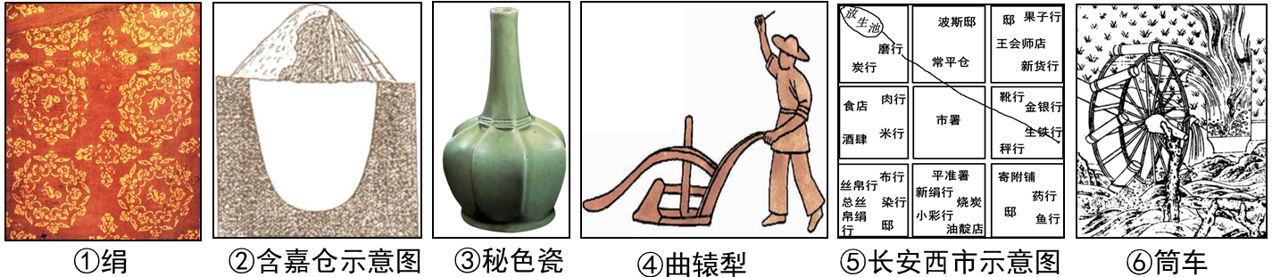
（1）在横线上填入适当序号。
以上图片反映农业情况的是 ；反映手工业情况的是 ；反映商业情况的是 。
（2）依据材料，概括隋唐时期经济发展状况。

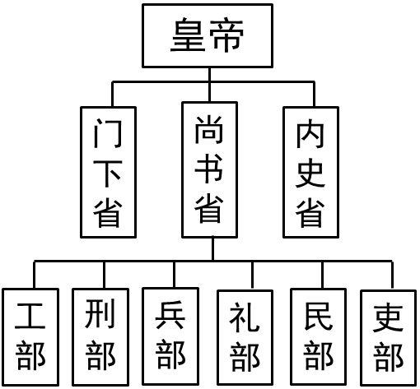
任务三：完成下列练习
1．右图是中国古代中央机构设置的示意图，
这一机构设立于（ ）
A．秦朝
B．西汉
C．隋朝
D．唐朝
2．“四方丰稳（丰收），城镇商铺林立，客商如云。”材料描述了唐玄宗统治前期经济繁荣的景象。下列各项与此相关的是（ ）
A．文景之治 B．贞观之治 C．开元盛世 D．康乾盛世
3．某历史学习小组收集了以下图片，图中工具最有可能出现的朝代为（ ）
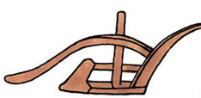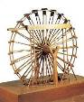
曲辕犁示意图 筒车模型
A．隋朝 B．唐朝 C．明朝 D．清朝
4．阅读下列材料，回答问题。
材料一 至开元十三年封泰山……自后天下无贵物，两京米斗不过二十文，面三十二文，绢一匹二百一十文。东至汴（今河南开封），西至岐州（今陕西凤翔），夹路列店肆待客，酒馔丰溢……南诣荆襄（今湖北荆州、襄樊），北至范阳（今北京），西至蜀川（今四川成都），皆有店肆，以供商旅，远适数千里，不持寸刃。
——摘编自杜佑《通典》
（1）根据材料，归纳开元年间繁荣的表现。

材料二 唐太宗统治时期“东极于海，西至焉耆，南尽林邑，北抵大漠，皆为州县”（《资治通鉴》）。唐帝国最盛时，东到朝鲜半岛，西到新疆帕米尔以西的中亚，北到贝加尔湖，南到今越南中部。不仅超出了隋朝，也超过了汉代。唐帝国疆域最盛时面积约在一千三百万平方公里左右，与之同时的大食帝国的面积约为一千万平方公里。
——选自《盛唐气象》
（2）依据材料二，说说唐朝的社会状况。

